Schulspeisung nach Hoover

Die Hoover-Schulspeisung geht auf Herbert C. Hoover,  den 31. Präsidenten der USA (1929−33), zurück.  Er rief im Auftrag der US-Regierung Anfang 1947 ein Hilfsprogramm für die nach dem Krieg Not leidende Bevölkerung, speziell für Kinder und Jugendliche, ins Leben.  Kinder und Jugendliche bekamen in der Schule eine warme Mahlzeit pro Tag. Speisepläne, die teilweise erhalten sind,  geben einen Eindruck, wie die Schulspeisung ausgesehen hat.
  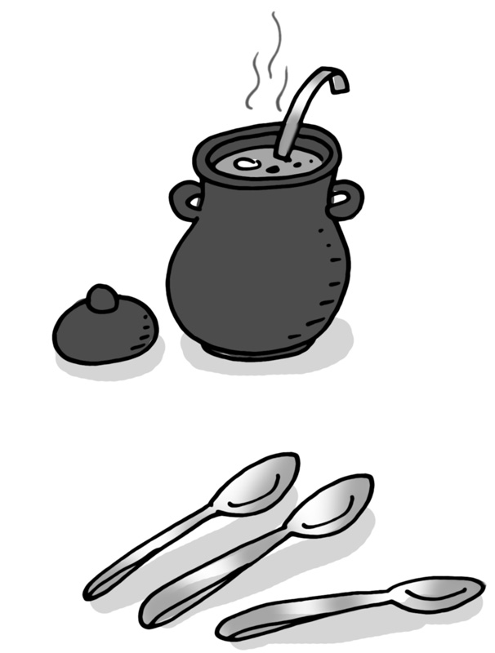
  Illustration: © Alexander Weiler

Aufgaben
- Wählt eins der aufgelisteten Gerichte aus.
- Recherchiert, welche Zutaten dazu benötigt werden und wie das Gericht zubereitet wird.
- Kocht die Mahlzeit nach, wie sie 1950 für die Schüler der Realschule Bergzabern gekocht wurde.
Illustration: © Alexander Weiler

 Milchnudeln mit Rosinen
 Dampfnudeln mit Milch
 Reis mit Zucker und Zimt
 Grießbrei mit Obst (aus der Konserve)
 Mehlmus mit Rosinen

Benötigte Zutaten:

Rezept/Zubereitung:

